Краткие данные отчета об оценке рыночной стоимости здания и земельного участка, расположенных по адресу: Санкт-Петербург, пос. Лисий Нос, ул. Глухариная, д. 21, лит. А

- Данные об отчете
Дата проведения оценки
22 декабря 2016 года
Дата составления отчета
29 декабря 2016 года
Оцениваемые права
На здание – право собственности.
На земельный участок – право собственности.
- Описание объекта оценки
Карта местоположения объекта

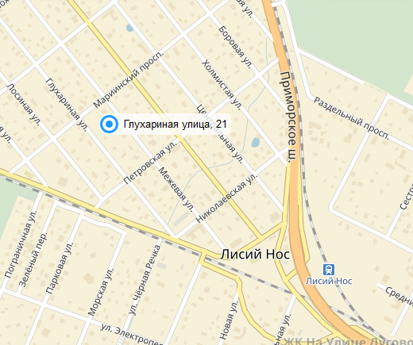
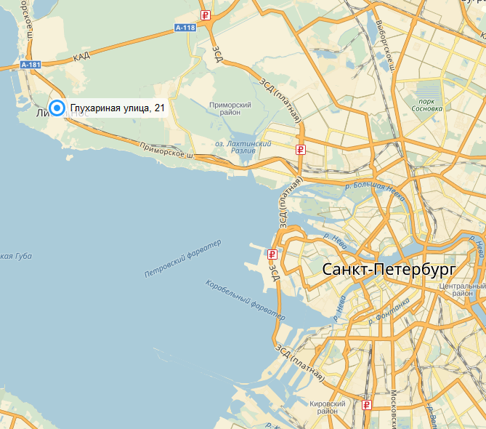
Объект оценки

  - Описание местоположения объекта
    - Краткое описание района
Приморский район – административно-территориальная единица Санкт-Петербурга, один из крупнейших районов города. Его площадь составляет 109,87 км². Население по состоянию на 2016 год - 549 774 чел., по этому показателю район занимает первое место в Петербурге.
    - Границы района
Приморский район Санкт-Петербурга расположен на правом берегу Невы в северо-западной части города, граничит с Курортным, Выборгским и Петроградским районами.
    - Транспортное обеспечение
Через Приморский район проходят две линии метро, в нем расположены четыре станции «Черная речка», «Пионерская», «Комендантский проспект» и «Старая Деревня». Через район проходит железная дорога Сестрорецкого направления Октябрьской железной дороги. По территории района проходит трасса, соединяющая Санкт-Петербург с Финляндией.
    - Обеспеченность района инженерной инфраструктурой
Инженерная инфраструктура района, учитывая большой объем нового строительства, развита недостаточно.
    - Экология района
Хотя в районе много зелёных зон (1/4 часть района), большинство из них недоступны, а среди жилых кварталов остро не хватает зелёных скверов. Озеленение происходит медленно - росту растений мешает заражённая почва из-за находящихся в районе захоронений тяжёлых металлов, а с эрозией почвы эти металлы попадают в воздух, что усугубляет и так неблагоприятную экологическую обстановку. Это особенно очевидно в районе метро Комендантский проспект. С другой стороны ветра, идущие с берегов Финского залива, несколько разрежают воздух, но воздушные массы перемещаются и в сторону залива, прогоняя грязный воздух через район. Самой грязной зоной района признана область Чёрной речки, где находится промышленная зона. Рядом с проспектом Королева находится перевалочный пункт - огромная свалка, которая портит и загрязняет почву и внешний вид территории. Находящаяся неподалёку, рядом с КАД, Левашовская свалка, особенно когда от неё дует ветер, приносит в район отвратительный запах. Ситуация будет усугубляться, т. к. район расширяется в направлении этой свалки. К 2018 году на территории будущего Лахта-центра общий уровень озеленения будет составлять 10,8 Га, а это около 30 процентов от общей территории комплекса, что позволит улучшить экологическую обстановку района.
    - Перспективы развития района
Приморский район исключительно перспективен и привлекателен для инвесторов, так как в нем, как ни в одном другом районе имеется потенциальная возможность вложить средства в крупные проекты в сфере торговли, строительства (особенно коттеджного), туризма, спорта, культуры, промышленности, транспорта, услуг и в банковской сфере. Особенно он привлекателен для иностранных инвесторов из-за близости государственной границы с Финляндией и сравнительно хорошо развитой транспортной сети (автомобильной, железнодорожной, водной), а также живописного побережья Финского залива, наличия больших зеленых массивов, заповедных территорий.
Ежегодно на территории Приморского района появляется 30% всех новостроек города. Здесь уже сданы или будут достроены до 2018 гг около 20 домов и жилых комплексов.
- "Юбилейный квартал" (застройщик - "ЛенСпецСМУ")
- Жилые комплексы "Медный всадник" и "Ленинградская симфония" ("ЛенСпецСтрой")
- "Приморский каскад" (компания "ИПС")
- "Gusi-Лебеди" ("КВС")
- "Юнтоловский" (ЦДС)
- "Лахтинский разлив" ("Ленстройтрест")
- "Новая Каменка" (СУ-155)
- "Чистое небо" (Setl City)
Проблемы транспортной инфраструктуры в Приморском районе имеют свои причины: 1) территория района расположена за железнодорожными путями, пробки на переездах неизбежны; 2) наиболее проблемные точки района — вокруг станций метро Комендантский проспект" и "Пионерская", на улицах Савушкина и Планерная.
Для улучшения транспортной инфраструктуры в районе уже выполнены или находятся на стадии завершения следующие работы:
- Северный участок СЗД, ввод в эксплуатацию которого осуществлен в 2013 году.
- Развязка Приморского проспекта и Приморского шоссе в районе Планерной улицы (2013 год).
- Центральный участок СЗД (2016 год).
- Развязка ЗСД с КАД (2013 год).
- Путепровод в районе Туристской улицы (2016 год).
- Путепровод в створе Поклонногорской улицы (2015 год).
Кроме того запланированы:
- Новые станции метро "улица Савушкина" и "улица Яхтенная" (2016-2020 годы), "Шуваловский проспект" (2020 год).
- Второй выход станции метро "Комендантский проспект" (2020 год).
- Суздальский проспект будет продолжен (до дороги на Каменку, до Парашютной и Планерной улиц) до 2020 года.
- 49-я магистраль от Суздальского проспекта до Примоского шоссе (2020 год).
- Путепровод в створе Поклонногорской улицы (2015 год).
- Пробивка Шуваловского проспекта (сроки неизвестны).
- Развязка Приморского шоссе с улицей Савушкина и выходом к Лахте (2018 год).
- Мост с западной части Крестовского острова к Яхтенной улице (к 2018 году).
Приморский район является лидером по количеству торгово-развлекательных объектов - здесь сосредоточено 16-18% всей торговой недвижимости города. В ближайшие годы заявлено строительство еще одного торгового комплекса у станции метро "Пионерская".
Основным объектом деловой активности на территории района станет Лахта-центр, который откроется в Санкт-Петербурге в 2018 году. Территорию в районе Лахтинского разлива считают сегодня одной из самых перспективных для девелоперов:
- Строительство башни "Газпрома" придаст ускорение развитию района, что неминуемо скажется на росте цен.
- Ожидается, что жилье бизнес-класса и элиты привлечет внимание москвичей, которые будут работать в офисах Лахта-цента.
    - Деление района на зоны
Муниципальные округа: Лахта-Ольгино; 65-й муниципальный округ Санкт-Петербурга; Чёрная речка; Комендантский аэродром; Озеро Долгое; Юнтолово; Коломяги; Лисий нос.
    - Описание микрорайона, в котором расположен объект оценки
Объект оценки расположен в муниципальном образовании Приморского района «поселок Лисий Нос».
Квартал, в котором находится объект оценки, ограничен с северо-запада – Мариинским пр., с юго-запада – Глухариной ул., с юго-востока – Петровской ул., с северо-востока – Межевой ул.
2.2. Описание земельного участка
Площадь земельного участка | 1950 кв. м
Кадастровый номер земельного участка | 78:34:0443507:37
Зонирование по градостроительной ценности | В соответствии с Генеральным планом Санкт-Петербурга, утвержденным Законом Санкт-Петербурга от 22.12.2005 № 728-99 рассматриваемый земельный участок расположен в зоне «1ЖД» - зона застройки односемейными (индивидуальными) жилыми домами (отдельно стоящими и/или блокированными), коллективных садоводств, с включением объектов общественно-деловой застройки и инженерной инфраструктуры, связанных с обслуживанием данной зоны  В соответствии с постановлением Правительства Санкт-Петербурга от 21.06.2016 г. №524 «О Правилах землепользования и застройки Санкт-Петербурга» рассматриваемый земельный участок расположен в зоне «Т1Ж2-2» - жилая зона индивидуальных (одноквартирных) отдельно стоящих жилых домов с участками не менее 1200 квадратных метров, с включением объектов социально-культурного и коммунально-бытового назначения, связанных с проживанием граждан, а также объектов инженерной инфраструктуры
Обеспеченность инженерной инфраструктурой | Согласно Паспорту на многоквартирный дом по состоянию на 08.02.2008 г., оцениваемый объект недвижимости обеспечен электроснабжением, печным отоплением, слаботочными сетями (радио, телефон, телевидение), газоснабжение баллонное. Водопровод и канализация отсутствуют
Ближайшее окружение | Представлено 1-2-этажными индивидуальными и многоквартирными жилыми домами дореволюционной и советской постройки, коттеджами современной постройки
Подъезд к участку | Подъезд возможен с Глухариной ул. по асфальтовой дороге
Форма участка, рельеф | Участок формы близкой к прямоугольной, рельеф ровный без видимых перепадов высот
  - Описание улучшений.
    - Общие характеристики здания
Кадастровый номер | 78:34:0443507:18
Площадь застройки, кв. м | 374,8
Общая площадь здания, кв. м | 552,4
Основная площадь здания, кв. м | 396,0
Объем здания, куб. м | 2354
Группа капитальности | IV
Тип здания | Жилое
Материал стен | Дерево
Год постройки | до 1917 (1899 согласно кадастровому паспорту на здание)
Год последнего капитального ремонта | 1960
Этажность | 2
Наличие подвала | Присутствует подполье
Наличие надстройки, мансарды, чердака, технического этажа | Присутствует чердак
Вход | Вход со двора
Окна | Присутствуют
Инженерная инфраструктура | Электроснабжение, печное отопление, слаботочные сети (радио, телефон, телевидение), газоснабжение баллонное
Электроснабжение | Открытая проводка
Водоснабжение | Отсутствует
Канализация | Отсутствует
Отопление | Печь комнатная в металлическом футляре
Газовая магистраль | Отсутствует
Лифт | Отсутствует
Техническое состояние инженерных систем | Неудовлетворительное
Общее техническое состояние здание | Неудовлетворительное (аварийное)
Состояние по осмотру | Неудовлетворительное (аварийное)

    - Техническое состояние конструктивных элементов здания
Конструктивные элементы здания | Описание элемента | Техническое состояние
Фундамент | бутовые столбы с кирпичной забиркой | трещины в цоколе, выпадение кирпичей, сколы, неравномерная осадка здания, состояние ограниченно-работоспособное
Наружные и внутренние капитальные стены | из бревен | нарушение жесткости сруба, трещины, поражение гнилью, отсутствие горизонтальной гидроизоляции, значительная деформация стен, состояние недопустимое
Перегородки | деревянные | трещины, сырость, поражение древесины гнилью, нарушена звукоизоляция, состояние недопустимое
Перекрытия | деревянные оштукатуренные | трещины в местах примыкания к стенам, поражение гнилью, прогиб балок, повышенная влажность деревянных элементов, состояние недопустимое
Крыша | металлическая | протечки, сильная ржавчина, трещины, повышенная влажность деревянных элементов, поражение гнилью, состояние недопустимое
Полы | дощатые, окрашены | трещины, гниль, прогиб досок в ходовой части, стертость окрасочного слоя, уклоны, зыбкость
Оконные и дверные проемы | двойные створные; филенчатые, окрашены | трещины; перекос коробок, поражение гнилью и жучком, неплотный притвор из-за перекосов и механических повреждений
Внутренняя отделка | оклейка простыми обоями, штукатурка: окраска, известковая окраска | трещины, гниль, потемнение окрасочного слоя, сырость
Наружная отделка | обшивка вагонкой, окраска масляной краской | трещины, гниль, потемнение окрасочного слоя, сырость, следы протечек
Инженерные системы | печное отопление – печь комнатная в металлическом футляре; электроосвещение – открытая проводка; радио – открытая проводка, телефон – открытая проводка; телевидение – от коллективных антенн, вентиляция – естественная, газоснабжение – баллонное; | повреждение проводки, трещины в дымоходах, состояние недопустимое, крайне изношенное, требуется замена
Прочие работы (лестницы, крыльца и др.) | крыльца, лестницы деревянные, балконы | трещины, шаткость, стертость окрасочного слоя, поражение гнилью и жучком, состояние лестницы неудовлетворительное, состояние балконов ограниченно-работоспособное, на части балконов ж/б плита имеет дефекты, гидроизоляция балконов утратила свои свойства

  - Описание локального окружения
Описание зданий, соседствующих с объектом оценки | В ближайшем окружении 1-2-этажные деревянные индивидуальные и многоквартирные жилые дома дореволюционной и советской постройки, коттеджи современной постройки из современных строительных материалов
Общее состояние окружающей территории | Дороги заасфальтированы, территория благоустроена
Наличие парковки | Неорганизованная парковка на улице и на участке
Транспортная доступность | Транспортная доступность характеризуется как удовлетворительная общественным транспортом и личным транспортом без ограничений. Ближайшая остановка общественного транспорта расположена на расстоянии порядка 800 м от объекта оценки, на Приморском шос. По Приморскому шос. проходят маршруты следующих видов общественного транспорта: автобусы №№ 101, 101А, 211, 216, маршрутные такси №№ К305, К305А, К400, К405, К417, К425. До крупной транспортной магистрали – Приморского шос. – около 800 м. Ж/д станция «Лисий Нос» расположена на расстоянии около 1,2 км от объекта оценки. Объект расположен на расстоянии порядка 24 км от центра Санкт-Петербурга.

- Обременения объекта
А) Аренда
Объект оценки арендными отношениями с Комитетом по управлению городским имуществом не обременен.
Б) Обременения КГИОП, ГОЧС, другие обременения и сервитуты
Согласно Заключению Комитета по государственному контролю, использованию и охране памятников истории и культуры, земельный участок, входящий в состав объекта оценки, расположен вне зон охраны объектов культурного наследия. На указанном земельном участке отсутствуют объекты (выявленные объекты) культурного наследия. К указанному земельному участку непосредственно не примыкают объекты (выявленные объекты) культурного наследия.
Согласно Заключению Комитета по государственному контролю, использованию и охране памятников истории и культуры, здание, входящее в состав объекта оценки, статуса объекта культурного наследия не имеет.
На земельном участке существуют следующие ограничения:
- часть участка площадью 188 кв. м находится в охранной зоне газораспределительной сети.
Согласно письму ГУ МЧС России по г. Санкт-Петербургу объект оценки не является объектом гражданской обороны.

- Фотографии объекта
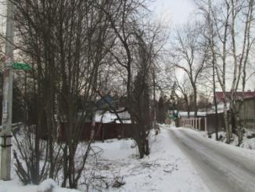 | 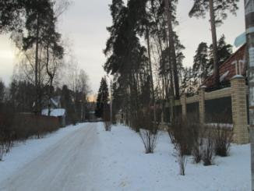
Фото 1. Вид дороги ведущей к объекту оценки (Глухариная улица) | Фото 2. Вид дороги ведущей к объекту оценки (Глухариная улица)
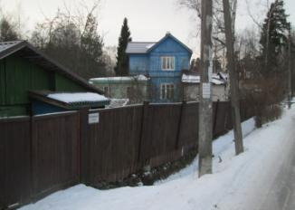 | 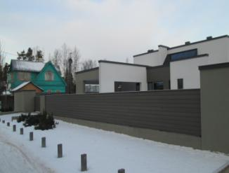
Фото 3. Ближайшее окружение объекта оценки | Фото 4. Ближайшее окружение объекты оценки
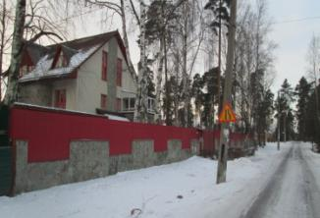 | 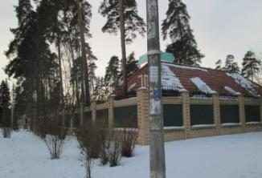
Фото 5. Ближайшее окружение объекта оценки | Фото 6. Ближайшее окружение объекта оценки
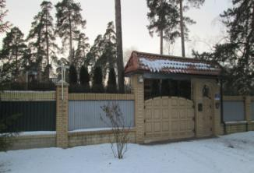 | 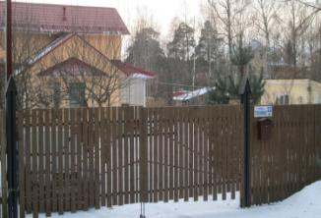
Фото 7. Ближайшее окружение объекта оценки | Фото 8. Ближайшее окружение объекта оценки (Глухариная улица дом 22)
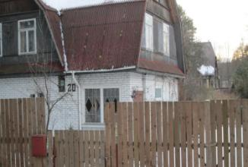 | 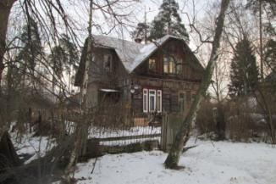
Фото 9. Ближайшее окружение объекта оценки | Фото 10. Ближайшее окружение объекта оценки (Глухариная улица дом 19)
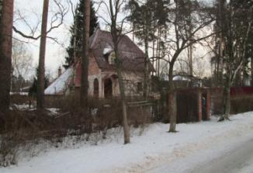 | 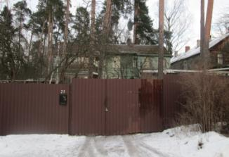
Фото 11. Ближайшее окружение объекта оценки (Глухариная улица дом 17) | Фото 12. Ближайшее окружение объекта оценки (Глухариная улица дом 23)
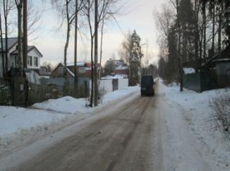 | 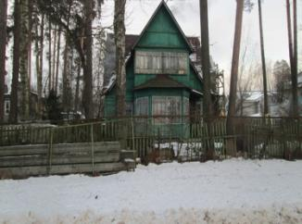
Фото 13. Ближайшее окружение объекта оценки (улица Межевая) | Фото 14. Ближайшее окружение объекта оценки (улица Межевая дом 33)
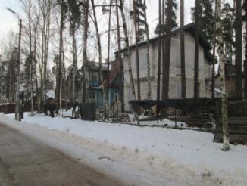 | 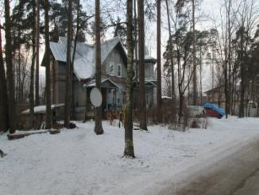
Фото 15. Ближайшее окружение объекта оценки (улица Межевая дом 35) | Фото 16. Ближайшее окружение объекта оценки (улица Межевая дом 26)
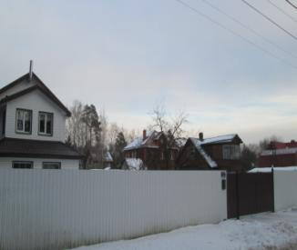 | 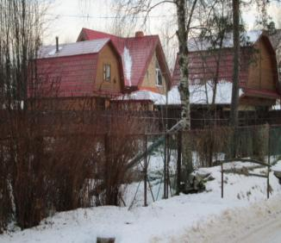
Фото 17. Ближайшее окружение объекта оценки (улица Межевая) | Фото 18. Ближайшее окружение объекта оценки (улица Межевая)
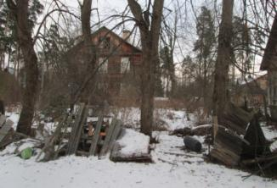 | 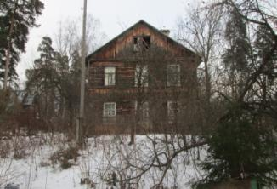
Фото 19. Вид объекта оценки (Глухариная улица дом 21) | Фото 20. Вид объекта оценки
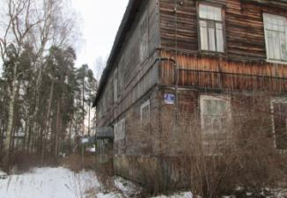 | 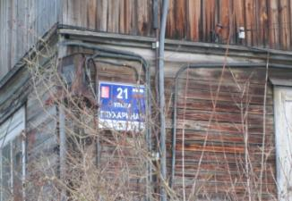
Фото 21. Вид объекта оценки | Фото 22. Вид объекта оценки (табличка с номером дома)
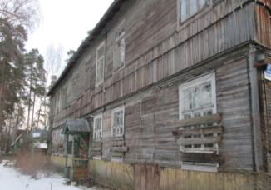 | 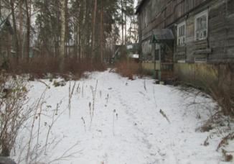
Фото 23. Вид объекта оценки | Фото 24. Вид объекта оценки
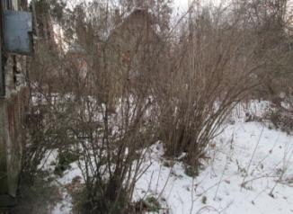 | 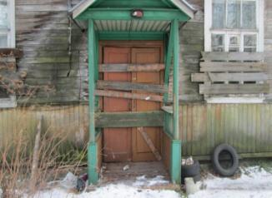
Фото 25. Вид объекта оценки | Фото 26. Вид объекта оценки
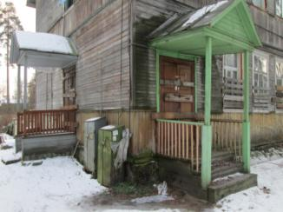 | 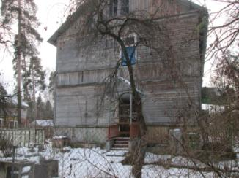
Фото 27. Вид объекта оценки | Фото 28. Вид объекта оценки (с улицы Межевой)
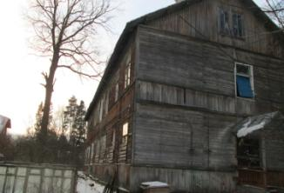 | 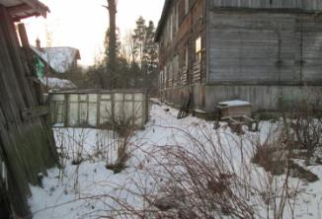
Фото 29. Вид объекта оценки | Фото 30. Вид объекта оценки
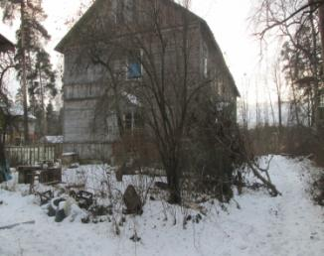 | 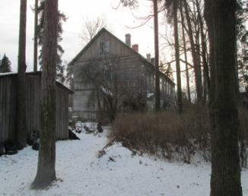
Фото 31. Вид объекта оценки (с улицы Межевой) | Фото 32. Вид объекта оценки (с улицы Межевой)
- Акт осмотра здания *

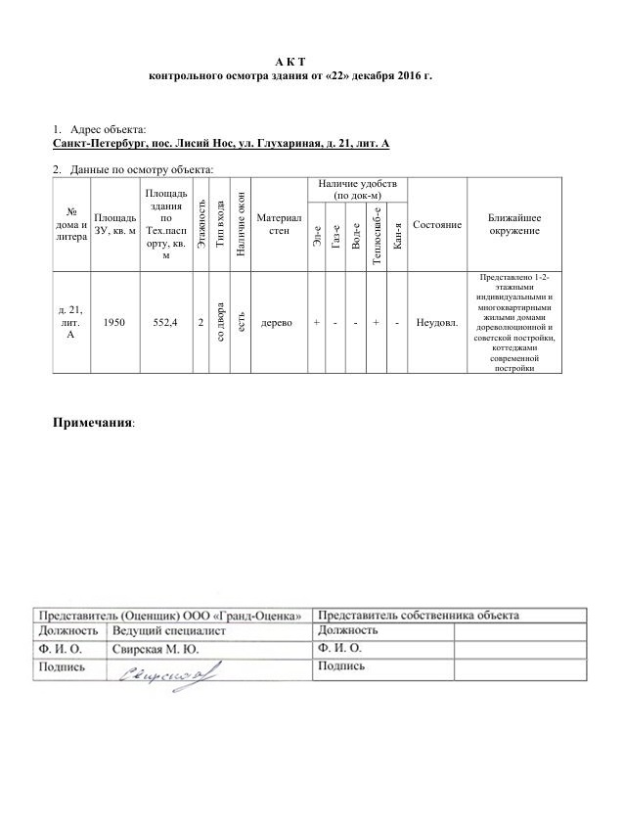
*акт осмотра не подписан со стороны собственника в виду отсутствия регламента по обеспечению доступа к объекту.

- Выводы по анализу наилучшего использования объекта
При определении сектора рынка, к которому относится объект оценки, следует учесть следующие факты:
- Объектом оценки является земельный участок с жилым зданием;
- В соответствии с данными Генерального плана Санкт-Петербурга оцениваемый участок относится к зоне «1ЖД» - зона застройки односемейными (индивидуальными) жилыми домами (отдельно стоящими и/или блокированными), коллективных садоводств, с включением объектов общественно-деловой застройки и инженерной инфраструктуры, связанных с обслуживанием данной зоны.
- В соответствии с данными Правилами землепользования и застройки Санкт-Петербурга рассматриваемый земельный участок расположен в зоне «Т1Ж2-2» - жилая зона индивидуальных (одноквартирных) отдельно стоящих жилых домов с участками не менее 1200 квадратных метров, с включением объектов социально-культурного и коммунально-бытового назначения, связанных с проживанием граждан, а также объектов инженерной инфраструктуры.
- Согласно предоставленным Заказчиком документам, оцениваемый земельный участок относится к категории земель населенных пунктов;
- Объект оценки расположен в Приморском районе Санкт-Петербурга, в поселке Лисий Нос.
- Ближайшее окружение представлено в основном малоэтажной жилой застройкой, индивидуальными жилыми домами;
- Транспортная доступность характеризуется как удовлетворительная общественным транспортом и личным транспортом без ограничений.
Здание, входящее в состав объекта оценки, находится в неудовлетворительном (аварийном) состоянии, построено до 1917 г. (1899 г.), не является объектом (выявленным объектом) культурного наследия. Таким образом, оценщик, проведя анализ, считает целесообразным снос существующего здания и строительство нового жилого здания.
Как показывает анализ окружения, жилищное строительство на рассматриваемой территории является наиболее развивающимся сектором рынка. Таким образом, можно предположить, что подобное использование объекта оценки также будет финансово оправданным вложением средств.
Оценщик пришел к выводу, что наиболее эффективным использованием объекта оценки является снос имеющегося объекта капитально строительства и возведение кирпичного индивидуального жилого дома.

- Результаты проведения оценки
Рыночная стоимость объекта оценки
Рыночная стоимость объекта оценки, (рублей) | 11 000 000
Стоимость объекта оценки, приходящаяся на 1 кв. м земельного участка, руб./кв. м | 5 641
Стоимость объекта оценки, приходящаяся на 1 кв. м здания, руб./кв. м | 19 913

